Муниципальное бюджетное дошкольное образовательное учреждение «Детский сад с приоритетным осуществлением деятельности по познавательному направлению развития детей № 1»

623780, Свердловская обл., Артемовский р-н, Артемовский г, Комсомольская ул., строение 14

**ПОРТФОЛИО**

**Учителя-логопеда**

**Сосновских Натальи Сергеевной**



***1.Ф.И.О.***

*Сосновских Наталья Сергеевна*

***2. Год рождения:***

*25 декабря 1977года.*

***3.Образование:***

*Высшее*

***4. Место работы****:*

*МБДОУ №1*

***5. Квалификационная категория: 1***

***«Горжусь профессией своей за то,***

***что детство проживаю многократно»***

**Содержание**

**Раздел I «Общие сведения о педагоге»**

* 1. Сведения о базовом профессиональном образовании
  2. Сведения о присвоении квалификационной категории
  3. Сведения о почетных званиях и наградах
  4. Сведения о стаже работы педагога
  5. Участие в профессиональных конкурсах различного уровня

**Раздел II** **«Результаты педагогической деятельности»**

2.1 Доклады, сообщения на методических и педагогических советах, публикации

2.2 Конспекты занятий или других форм организации работы с воспитанниками

2.3 Формы работы с детьми, родителями (законными представителями), коллегами

**Раздел III** **«Научно-методическая деятельность педагога»**

3.1Сертификаты об участии в конференциях, круглых столах, профессиональных и творческих конкурсах

3.2 Прохождение курсов повышения квалификации

3.3 Грамоты за успешную реализацию профессионально-педагогической или общественной деятельности

3.4 Сведения о публикациях педагога

3.5 Участие в городских мероприятиях

**Раздел IV «****Папка достижений воспитанников ДОУ»**

* 1. Достижения моих воспитанников. Участие в конкурсах различного уровня

**Раздел V «Папка экспертных оценок»**

5.1 Заключение об аттестации

5.2 Благодарственные письма

**Раздел I «Общие сведения о педагоге»**

* 1. **Сведения о базовом профессиональном образовании**

|  |  |  |  |
| --- | --- | --- | --- |
| **Наименование учреждения** | **Дата окончания** | **Специальность (включая дополнительную)** | **Присвоении квалификации (включая дополнительную)** |
| ГБОУ СПО СО «Ирбитский гуманитарный колледж» | 2017 год | Дошкольное образование | Воспитатель детей дошкольного возраста |
| Федеральное государственное бюджетное образовательное учреждение высшего образования  «Уральский государственный педагогический университет» | 2022 год | Дефектологическое образование: профиль - логопедия | Логопед-дефектолог |

* 1. **Сведения о присвоении квалификационной категории**

|  |  |  |  |
| --- | --- | --- | --- |
| **Наименование квалификационной категории** | **Дата присвоения** | **Должность (должности) по которой (которым) присвоена квалификационная категория** | **Срок ее действия** |
| 1 категория | 2016 | воспитатель | декабрь 2016- декабрь 2021 гг. |
| Высшая | 2021 | воспитатель | декабрь 2021-декабрь 2026 |
| 1 категория | 2023 | учитель-логопед | май 2023-  май 2028 |

* 1. **Сведения о почетных званиях и наградах**

|  |  |  |
| --- | --- | --- |
| **Наименование награды**  Подтверждающие документы (оригинал или заверенная ксерокопия награды, копия приказа или выписка из приказа или справка, подтверждающая получение награды соответствующего уровня) | **Орган, выдавший награду** | **Год получения награды** |
| Благодарность | Родители | 2022 |
| Грамота  (приказ от 25.09.2022 № 96) | МБДОУ № 13 | 2022 |
|  |  |  |

* 1. **Сведения о стаже работы педагога**

|  |  |  |  |
| --- | --- | --- | --- |
| **Общий трудовой стаж** | **Педагогический стаж** | **Стаж работы в данном образовательном учреждении** | **Стаж работы в данной должности** |
| 15 лет | 7 лет | 1 год | 3 года |

**Раздел II «Результаты педагогической деятельности»**

**2.1 Доклады, сообщения на методических и педагогических советах, публикации**

|  |  |
| --- | --- |
| **Тема выступления** | **Уровень конференции (семинара и т. п.), название, место проведения, дата** |
| «Су-джок терапия в ДОУ» | МБДОУ «Детский сад № 13»  Сентябрь 2022 года |
| «Дыхательная гимнастика» мастер-класс по изготовлению тренажеров | МБДОУ «Детский сад № 13»  Май 2023года |
| «Развитие сенсомоторных способностей у детей младшего дошкольного возраста» | МБДОУ «Детский сад № 13»  Июль 2023 года |
| «Использование Су-джок терапии в речевом развитии детей дошкольного возраста» | МБДОУ №1  Октябрь 2023 года |

**2.2 Конспекты занятий или других форм организации работы с воспитанниками**

**2.3 Формы работы с родителями (законными представителями), коллегами**

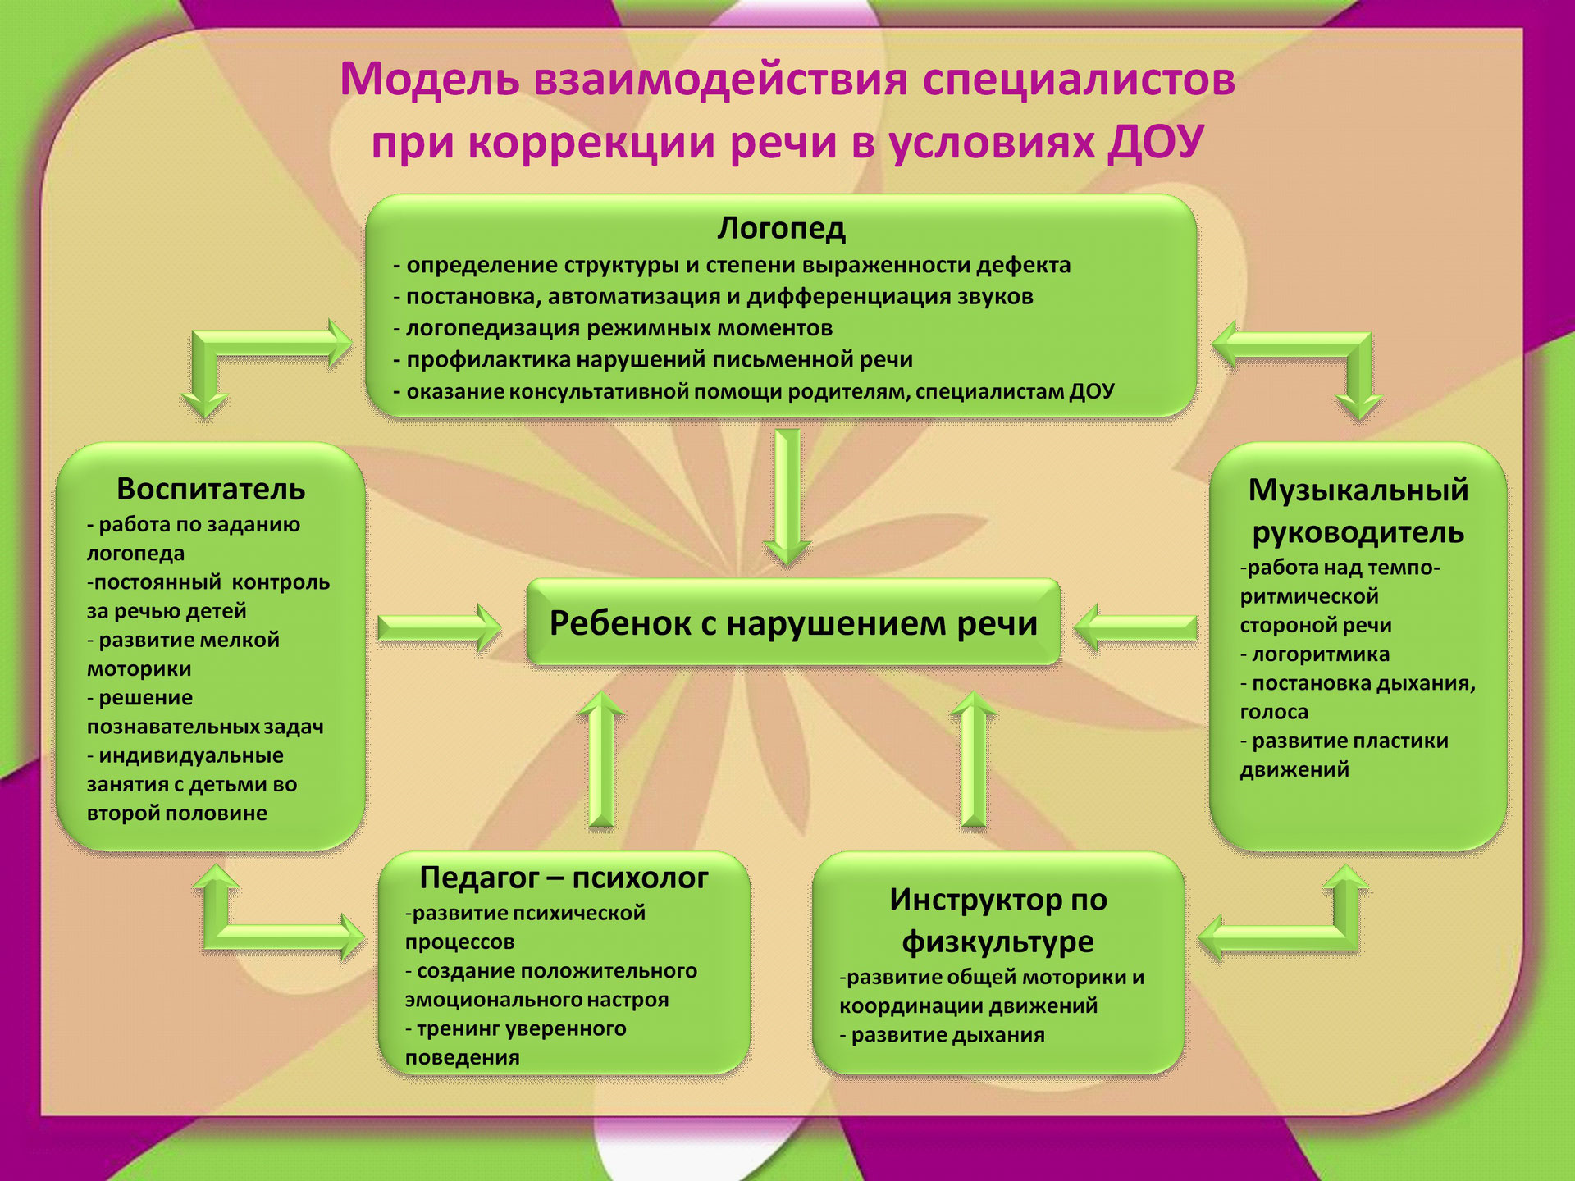

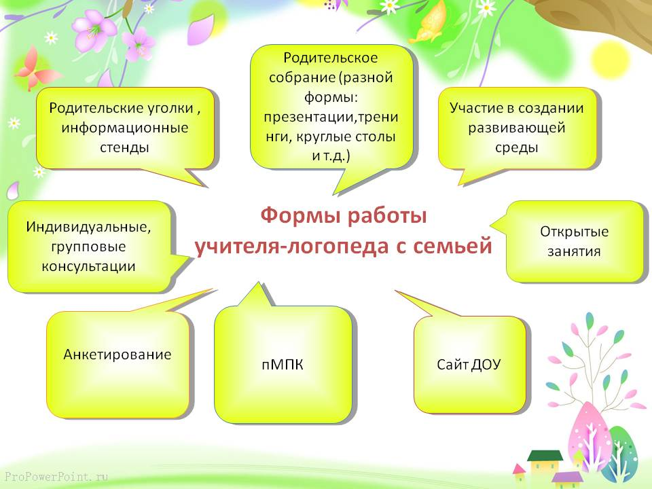

**Раздел III**

**«Научно-методическая деятельность педагога»**

**3.1 Сертификаты об участии в конференциях, круглых столах, профессиональных и творческих конкурсах**

|  |  |  |  |  |
| --- | --- | --- | --- | --- |
| **Номер п\п** | **Форма отчета** | **Тема** | **Часы** | **Название организации, осуществляющей обучение** |
| 1. | Вебинар | «Логопедическое обследование детей 4-8 лет (Акименко В.М.)» | 2 часа | ООО «Студия «ВиЭль» |
| 2. | Вебинар | «Развитие и коррекция развития речи детей 4-8 лет (Акименко В.М.)» | 2 часа | ООО «Студия «ВиЭль» |
| 3. | Вебинар | «Сенсорное развитие детей дошкольного возраста. Методические материалы.» | 2 часа | ООО «Студия «ВиЭль» |
| 4. | Онлайн-форум | «Тьюторское сопровождение в образовательных организациях» | 4 часа | Всероссийский Форум «Педагоги России: инновации в образовании» |
| 5 | Семинар | "Создание условий в образовательной организации для реализации адаптированных основных образовательных программ обучающихся с ограниченными возможностями здоровья» | 10 часов | Общество с ограниченной ответственностью «Высшая школа делового администрирования» |
| 6 | Семинар | "Технологии формирования и оценивания функциональной грамотности обучающихся»" | 10 часов | Общество с ограниченной ответственностью «Высшая школа делового администрирования» |

**3.2 Прохождение курсов повышения квалификации**

|  |  |  |  |  |  |  |
| --- | --- | --- | --- | --- | --- | --- |
| **№**  **п/п** | **Тема курсов повышения квалификации** | **Место прохождения курсов** | **Название организации, осуществляющей повышение квалификации** | **Сроки прохождения курсов** | **Название и № документа** | **Количество часов** |
| 1 | "Организация образовательной среды дошкольной образовательной организации в соответствии с требованиями ФГОС ДО" | Екатеринбург | Государственное автономное образовательное учреждение дополнительного профессионального образования Свердловской области ИРО | 2022 г. | 73531 | 24 часа |
|  |  |  |  |  |  |  |

**3.3 Грамоты за успешную реализацию профессионально-педагогической или общественной деятельности**

|  |  |  |
| --- | --- | --- |
| **Учебный год** | **Название конкурса** | **Результат** |
| **Участие в профессиональных конкурсах ДОУ** | | |
|  |  |  |
|  |  |  |
| **Участие в муниципальных профессиональных конкурсах** | | |
| 2023 | «Игра, как маленькая жизнь» | Призер |
|  |  |  |
| **Участие в региональных, всероссийских профессиональных конкурсах** | | |
|  |  |  |
|  |  |  |

**3.4 Сведения о публикациях педагога**

**(в том числе размещенных в сети Интернет)**

|  |  |  |
| --- | --- | --- |
| Публичное представление собственного педагогического опыта на сайте | **Адрес сайта, уровень (профессиональный, собственный)** | **Тема, год публикации** |
| <http://nsportal.ru> – Социальная сеть работников образования | Электронное портфолио |
| <http://www.maam.ru/login>  Международный образовательный портал | Электронное портфолио |
| <https://infourok.ru/user/sosnovskih-natalya-sergeevna1> | Электронное портфолио |
| Публикации, освещение образовательной деятельности | Международное сетевое издание «Солнечный свет» Статья: «Сенсомоторное развитие детей дошкольного возраста в процессе речевой деятельности» | 2022 |

**3.5 Участие в городских мероприятиях**

|  |  |  |  |  |  |
| --- | --- | --- | --- | --- | --- |
| **Учебный год** | **Дата** | **Тип мероприятия** | **Место проведения** | **Кто проводил (участник, слушатель)** | **Тема мероприятия** |
|  |  |  |  |  |  |

**Раздел IV**

**Папка достижений воспитанников ДОУ**

**4.1 Достижения моих воспитанников. Участие в конкурсах различного уровня**

|  |  |  |  |  |
| --- | --- | --- | --- | --- |
| **№** | **Название конкурса** | **Уровень** | **Результат** | **Год участия** |
| *1* | «Сила России- наш народ!» декоративно-прикладное творчество | *Всероссийский* | *2 место* | *2021* |
| 2 | «Конкурс чтецов» | *Всероссийский* | *1 место* | *2022* |
| 3 | «Зима в окно стучится» декоративно-прикладное творчество | Всероссийский | 2 место | 2022 |
| 4 | «Удивительный мир Hand-made» декоративно-прикладное творчество | *Всероссийский* | *2 место* | *2022* |
| 5 | «Волшебный бисер» декоративно-прикладное творчество | *Всероссийский* | *1 место* | *2023* |
| 6 | «На страже Родины»  декоративно-прикладное творчество | Муниципальный | Участие | 2023 |
| 7 | «Моя любимая буква» | Муниципальный | Участие, номинация «Самая креативная буква», «Самая оригинальная буква» | 2023 |
| 8 | «Светлая Пасха» декоративно-прикладное творчество | Муниципальный | Участие | 2023 |
| 9 | «Мир анимации» | Муниципальный |  | 2023 |
|  |  |  |  |  |
|  |  |  |  |  |
|  |  |  |  |  |

**Раздел V**

**Результаты педагогической деятельности**

**5.1 Заключение об аттестации**

**5.2 Благодарственные письма**

|  |  |  |
| --- | --- | --- |
| **Наименование** | **Орган, выдавший** | **Год получения** |
| Благодарность | Родители | 2022 |
|  |  |  |
|  |  |  |

Приложение 1

Доклад: **Использование Су-джок терапии в речевом развитии детей дошкольного возраста**

*«Ум ребенка находится на кончиках его пальцев»*

*В. А. Сухомлинский.*

Хорошо развитая речь – важнейшее условие всестороннего полноценного развития детей. Чем богаче и правильнее у ребенка речь, тем легче ему высказывать свои мысли, тем шире его возможности в познании окружающей действительности, содержательнее и полноценнее отношения со сверстниками и взрослыми, тем активнее осуществляется его психическое развитие. Но в последнее время наблюдается рост числа детей, имеющих нарушения общей, мелкой моторики и речевого развития. Поэтому так важно заботиться о формировании речи детей, о ее чистоте и правильности, предупреждая и исправляя различные нарушения, которыми считаются любые отклонения от общепринятых норм языка. На сегодняшний день в арсенале тех, кто занят воспитанием и обучением детей дошкольного возраста имеется обширный практический материал, применение которого способствует эффективному речевому развитию ребенка. Весь практический материал можно условно разделить на две группы: во-первых, помогающий непосредственному речевому развитию ребенка и, во-вторых, опосредованный, к которому относятся нетрадиционные логопедические технологии.

Одной из нетрадиционных логопедических технологий является Су –Джок терапия ("Су" – кисть, "Джок" – стопа). В исследованиях южно-корейского ученого профессора Пак Чже Ву, разработавшего Су – Джок терапию, обосновывается взаимовлияние отдельных участков нашего тела по принципу подобия (сходство формы уха с эмбрионом человека, руки и ноги человека с телом человека и т.д.). Эти лечебные системы созданы не человеком – он только открыл их, а самой Природой. В этом причина ее силы и безопасности. Стимуляция точек приводит к излечению. Неправильное применение никогда не наносит человеку вред – оно просто неэффективно. Поэтому, определив нужные точки в системах соответствия можно развивать и речевую сферу ребенка. На кистях и стопах располагаются системы высокоактивных точек соответствия всем органам и участкам тела. Воздействуя на них, мы можем регулировать функционирование внутренних органов. Например, мизинец – сердце, безымянный – печень, средний – кишечник, указательный – желудок, большой палец – голова. Следовательно, воздействуя на определенные точки, можно влиять на соответствующий этой точке орган человека.

В своей работе приемы Су - Джок терапии я активно использую в качестве массажа для развития мелкой моторики пальцев рук, а так же с целью общего укрепления организма.

Таким образом, Су – Джок терапия является    одним из эффективных приемов, обеспечивающих развитие познавательной, эмоционально-волевой сфер ребенка.

Цель: скорректировать речевые нарушения с помощью использования Су – Джок терапии.

Задачи:

* Воздействовать на биологически активные точки по системе Су –Джок.
* Стимулировать речевые зоны коры головного мозга.
* Повысить уровень компетентности педагогов и родителей в вопросах коррекции речевых нарушений у детей.

Приемы Су – Джок терапии:

*Массаж специальным шариком.*Поскольку на ладони находится множество биологически активных точек, эффективным способом их стимуляции является массаж специальным шариком. Прокатывая шарик между ладошками, дети массируют мышцы рук. В каждом шарике есть «волшебное» колечко.

И следующий прием это:*Массаж эластичным кольцом,* которое помогает стимулировать работу внутренних органов. Так как все тело человека проецируется на кисть и стопу, а также на каждый палец кисти и стопы, эффективным способом профилактики и лечения болезней является массаж пальцев, кистей и стоп эластичным кольцом.Кольцо нужно надеть на палец и провести массаж зоны соответствующей пораженной части тела, до ее покраснения и появлении ощущения тепла. Эту процедуру необходимо повторять несколько раз в день.

С помощью шаров – «ежиков» с колечками детям нравится массировать пальцы и ладошки, что оказывает благотворное влияние на весь организм, а также на развитие мелкой моторики пальцев рук, тем самым, способствуя развитию речи.

*Ручной массаж кистей и пальцев рук.* Очень полезен и эффективен массаж пальцев и ногтевых пластин кистей. Эти участки соответствуют головному мозгу. Кроме того, на них проецируется все тело человека в виде мини-систем соответствия. Поэтому кончики пальцев необходимо массажировать до стойкого ощущения тепла. Это оказывает оздоравливающее воздействие на весь организм. Особенно важно воздействовать на большой палец, отвечающий за голову человека.

Во время коррекционной деятельности происходит стимулирование активных точек, расположенных на пальцах рук при помощи различных приспособлений (шарики, массажные мячики, грецкие орехи, колючие валики). Эту работу провожу перед выполнением заданий, связанных с рисованием и письмом, в течение 1 минуты.

*Массаж стоп*. Воздействие на точки стоп осуществляется во время хождения по ребристым дорожкам, массажным коврикам, коврикам с пуговицами и т.д.

В логопедических целях су – джок терапия совместно с пальчиковыми играми, мозаикой, шнуровкой, штриховкой, лепкой, рисованием активизирует развитие речи детей.

         Все перечисленные приемы я рекомендовала к использованию логопедам на РМО, педагогам нашего д/сада и родителям для использования в домашних условиях. С этой целью провела для них консультации, семинары – практикумы, презентацию.

Рассмотрим некоторые *формы* *работы* с детьми при нормализации мышечного тонуса и стимуляции речевых областей в коре головного мозга, коррекции произношения (автоматизации звука), развитии лексико-грамматических категорий, совершенствовании навыков пространственной ориентации.

      Это лишь некоторые примеры использования су – джок терапии в нашей работе. Творческий подход, использование альтернативных методов и приемов способствуют более интересному, разнообразному и эффективному проведению образовательной и совместной деятельности с детьми в детском саду.

*Неоспоримыми достоинствами Су – Джок терапии являются:*

*Высокая эффективность* – при правильном применении наступает выраженный эффект.

*Абсолютная безопасность* – неправильное применение никогда не наносит вред – оно просто неэффективно.

*Универсальность*- Су – Джок терапию могут использовать и педагоги в своей работе, и родители в домашних условиях.

*Простота применения* – для получения результата проводить стимуляцию биологически активных точек с помощью Су – Джок шариков. /они свободно продаются в аптеках и не требуют больших затрат/

Таким образом, Су - Джок терапия - это высокоэффективный, универсальный, доступный и абсолютно безопасный метод самооздоровления и самоисцеления путем воздействия на активные точки, расположенные на кистях и стопах,  специальными массажными шарами, использование  которых в сочетании с упражнениями по коррекции звукопроизношения и развитию лексико-грамматических категорий способствует повышению физической и умственной работоспособности детей, создает функциональную базу для сравнительно быстрого перехода на более высокий уровень двигательной активности мышц и возможность для оптимальной целенаправленной речевой работы с ребенком, оказывая стимулирующее влияние на развитие речи.

Сочетание таких упражнений, как пальчиковая гимнастика, самомассаж с упражнениями по коррекции звукопроизношения и формированию лексико-грамматических категорий, позволяет значительно повысить эффективность работы педагога в условиях детского сада, оптимизировать выполнение речевых упражнений в домашних условиях.

Следовательно, использование Су – Джок терапии способствует развитию речи детей.